ACOPOStrak permet une production efficace

B&R présente un système de transport flexible à l'EPHJ/EPMT Genève
Au salon EPHJ/EPMT/SMT, du 12 au 15 juin à Genève, B&R démontrera comment le système de transport flexible ACOPOStrak peut augmenter l'efficacité de la production. Les flux de produits peuvent être séparés et réunis via des commutateurs à grande vitesse, ce qui permet un traitement parallèle et individualisé. Les produits sont transportés le long d'une voie ferrée sur des navettes individuelles d'une station de traitement à l'autre. Les visiteurs du stand B&R A87 pourront découvrir en direct la fascinante technologie ACOPOStrak.
ACOPOStrak - en savoir plus
Identifier le potentiel d'amélioration de votre usine existante
Sur le stand B&R, les visiteurs peuvent également découvrir comment les systèmes existants peuvent être équipés pour l'usine intelligente avec un minimum d'efforts. Au salon EPMT, l'entreprise présentera la solution Orange Box IioT pour la Smart Factory. Jusqu'à présent, il était difficile d'intégrer les machines et installations existantes dans l'usine intelligente. Avec l'Orange Box, cela change. Il permet aux opérateurs de machines et d'installations de lire et d'analyser les données provenant de machines et d'installations isolées. Un contrôleur recueille les données pendant le fonctionnement par l'intermédiaire d'E/S ou d'une connexion de bus de terrain. Ceux-ci sont traités par des modules logiciels intelligents. L'astuce : le matériel et les logiciels existants peuvent être réutilisés sans modification.
En savoir plus: Orange Box - Mieux analyser les installations existantes
Nouvelles options
En plus des ces nouvelles technologies, l'expert en automatisation présentera les derniéres améliorations apportées au logiciels Mapp Technology. Avec les nouveaux modules intégrés, la configuration des axes devient un jeu d'enfant.
En outre, Mapp Services offre une meilleure gestion et une connexion plus aisée.

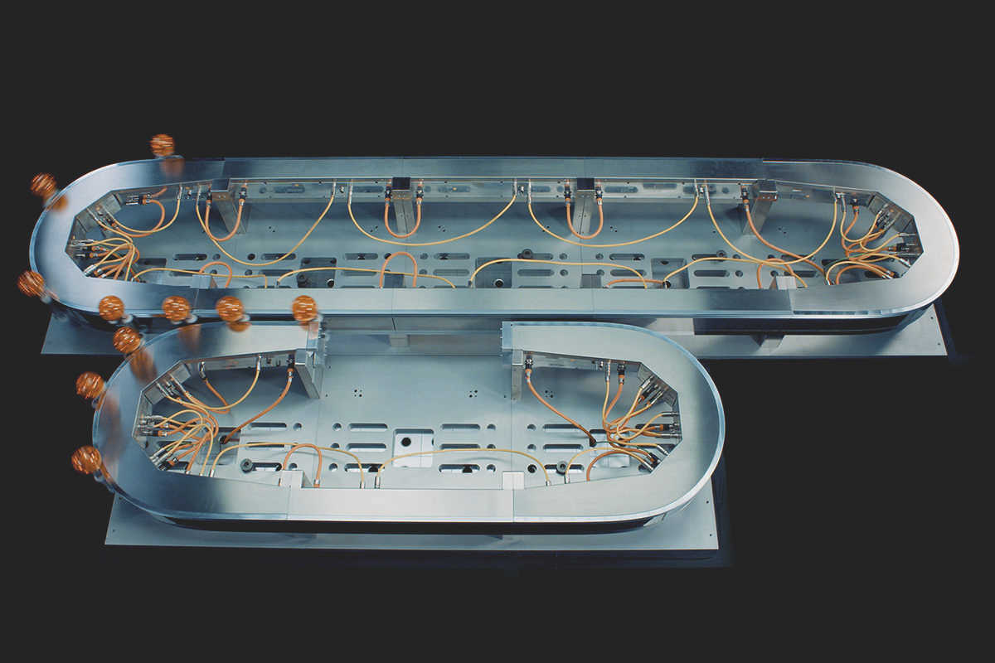
Avec le séparateur électromagnétique d'ACOPOStrak, des variantes de produits peuvent être produites sur la même ligne et emballées dans des sets spécifiques au client sans temps d'arrêt pour le changement.

A propos de B&R
B&R est une société d'automatismes innovante ayant son siège social en Autriche et disposant d'agences partout dans le monde. Comptant parmi les leaders de l’automatisation industrielle, B&R allie technologies avancées et ingénierie de haut niveau pour fournir à ses clients, dans la quasi-totalité des industries, des solutions complètes pour l’automatisation de machines et de lignes de fabrication, le contrôle de mouvements, la visualisation et la sécurité intégrée. Avec des standards de communication industrielle comme POWERLINK et openSAFETY, et également le puissant environnement de développement logiciel Automation Studio, B&R façonne l'avenir de l'ingénierie des automatismes. Restant une des sociétés les plus en pointe dans le domaine de l'automatisation industrielle, B&R puise sa capacité d'innovation dans sa volonté de simplifier les processus et d'aller au-delà des attentes des clients.
Pour plus d'informations : www.br-automation.com

